

TARIFS 2024

ARLES / CHATEAURENARD

Les permis B / AAC

Evaluation initiale sur simulateur 40 €

20h de leçons de conduite (dont 4h voyage école et 2h simulateur) + 1 examen 990 €

25h de leçons de conduite (dont 4h voyage école et 4h simulateur) + 1 examen 1200 €

30h de leçons de conduite (dont 4h voyage école et 6h simulateur) + 1 examen 1450 €

Accompagnement supplémentaire à l’examen de conduite 55 €

1h de leçon supplémentaire pratique 55 €

Examen blanc 45 €

Complément conduite accompagnée

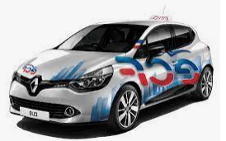Rendez-vous préalable 360 €

Rendez-vous pédagogiques théoriques 1 & 2

Rendez-vous pédagogiques pratiques 1 & 2

Le permis B en boite automatique

Evaluation initiale sur simulateur 40 €

13h de leçons de conduite (dont 3h simulateur) + 1 examen 800 €

20h de leçons de conduite (dont 4h voyage école et 2h simulateur) + 1 examen 990 €

Passerelle boite automatique en boite manuelle, 7h (dont 1h simulateur) 385 €

Accompagnement supplémentaire à l’examen de conduite 60 €

1h de leçon supplémentaire pratique 60 €

Examen blanc 50 €

Les formations 2 roues

AM Cyclomoteur, 8h de formation 260 €

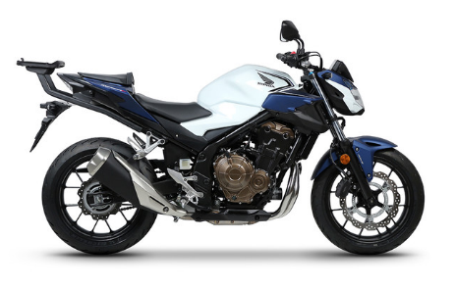AM Quadricycle, 8h de formation 400 €

L’évaluation moto, 1h 40 €

Les permis A1 et A2, 650 €

20h de formation

1 présentation à l’examen plateau

1 présentation à l’examen circulation

Passerelle A2 vers A, 7h de formation 250 €

La formation 125 cm3 si permis B depuis + 2 ans, 7h de formation 250 €

Accompagnement supplémentaire à l’examen de conduite 50 €

1h de leçon supplémentaire moto 50 €

Frais de gestion administrative

Inscription et suivi de dossier sur le site de l’ANTS 100 €

Création du contrat,

Gestion du planning (planification des heures, réservation des examens)

Suivi financeur (CPF, permis à 1€/jour, prise en charge PE)

Frais de gestion passerelle boite auto en boite manuelle 115€

Formation code

Web formation ETG ou ETM (3 mois) 30 €

Stage code en salle (2 jours) + web formation (6 mois) 295 €

Financements possibles

